**Лабораторная работа 2.**

**Тема: Шрифт и текст. Работа со слоями.**

**Цель работы:** Получение навыков работы со шрифтами и текстом в редакторе Photoshope.

**Задание:** Создать разными стилизованными текстами 3 изображения – свои фамилию, имя и группу.

**Задание № 1** Разноцветный глянцевый текст

1.Создаём новый файл 1920 х 1200px и 72 ppi. Используя заливку , заливаем фон выбранным темным цветом.

2. На новом слое мы применили стандартную кисть , чтобы нарисовать точку в центральной части изображения.

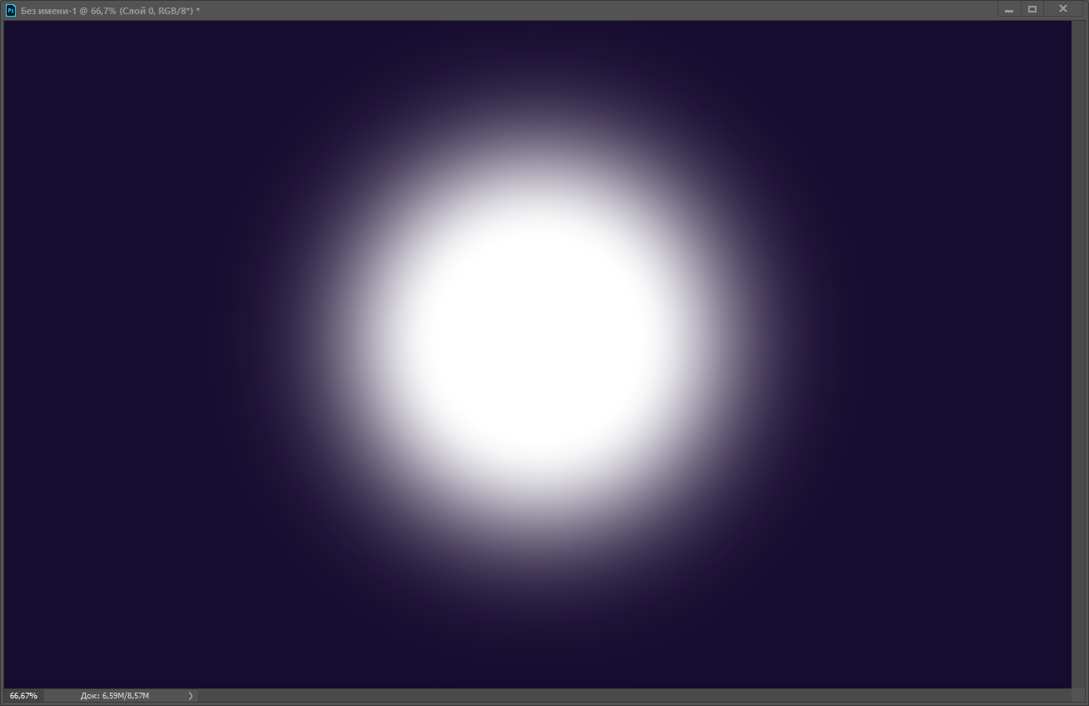

3. Используем **Фильтр - Зигзаг** для слоя с белой точкой, повторяем второй раз для большего эффекта. Выставляем заливку слоя – 65%. Выставите режим наложения - Перекрытие.

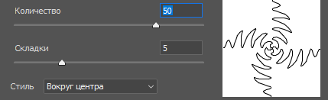

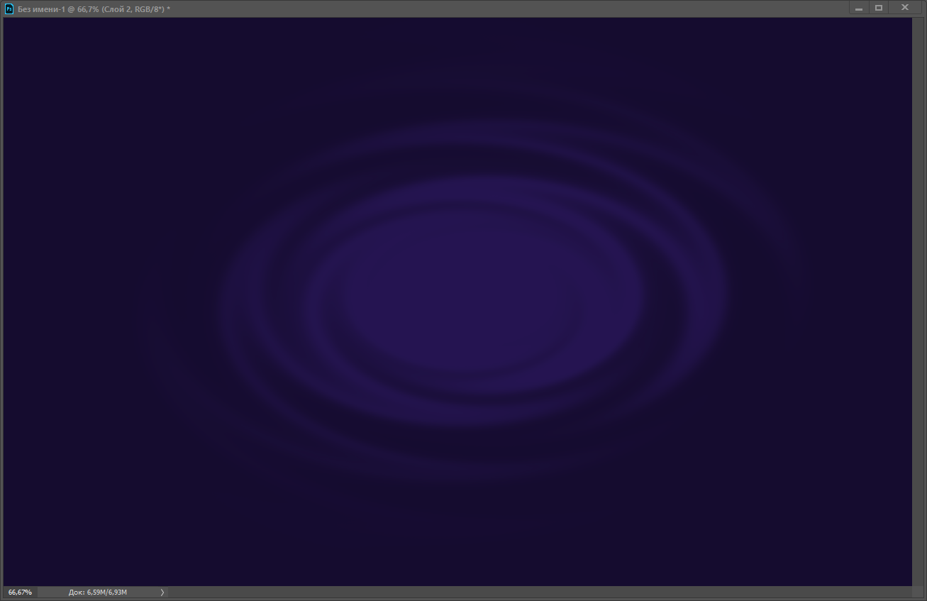

4. На новом слое рисуем стандартной кистью белого цвета линию.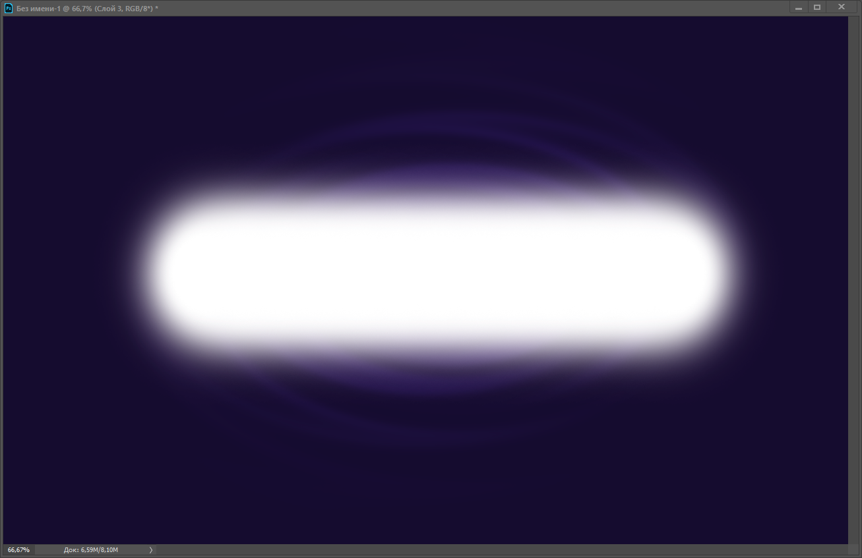

5. Ставим слой непрозрачность – 60%, режим – перекрытие.

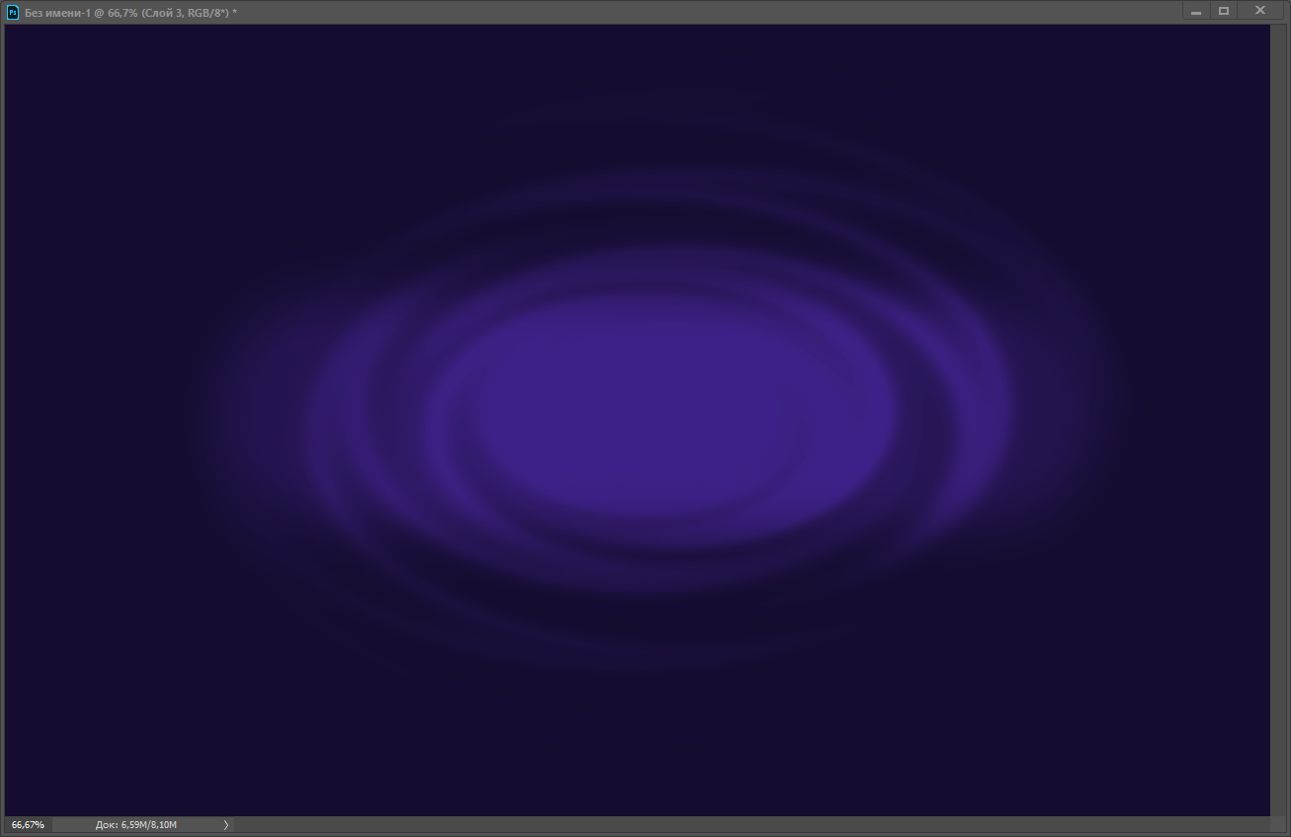

6. Создаём текст со своей фамилией и именем

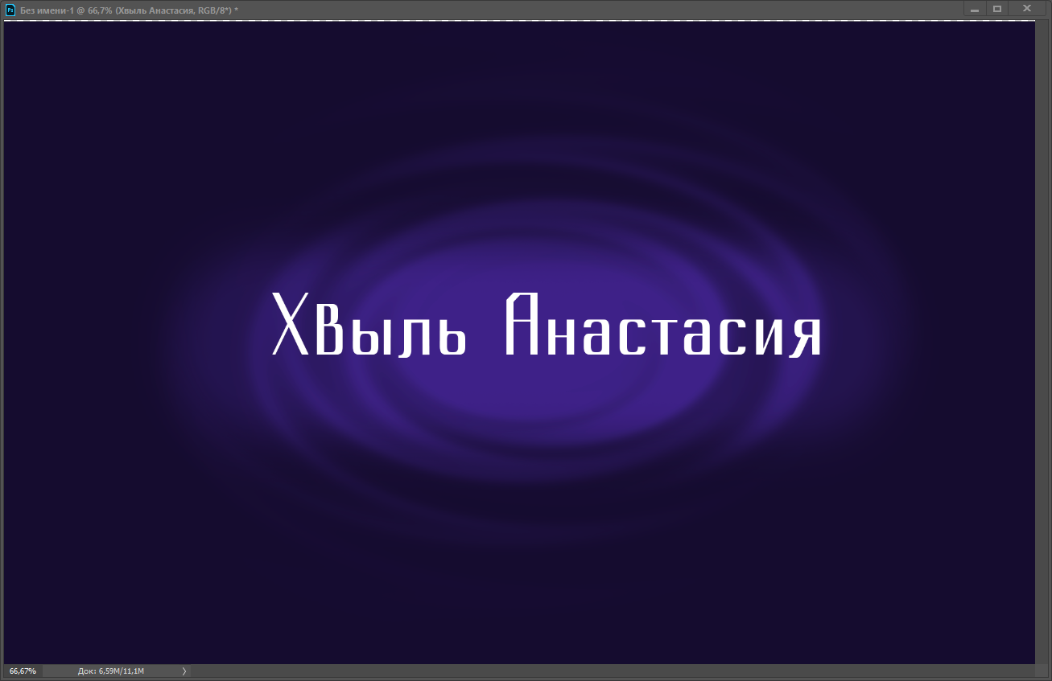

7. Выставим параметры наложения, чтобы добиться эффекта глянцевого текста.

Выставляем следующие параметры:

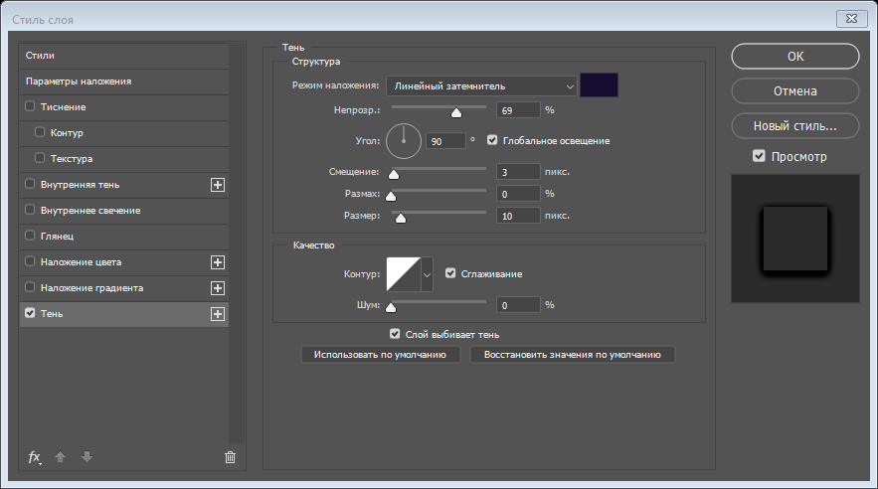

Тень

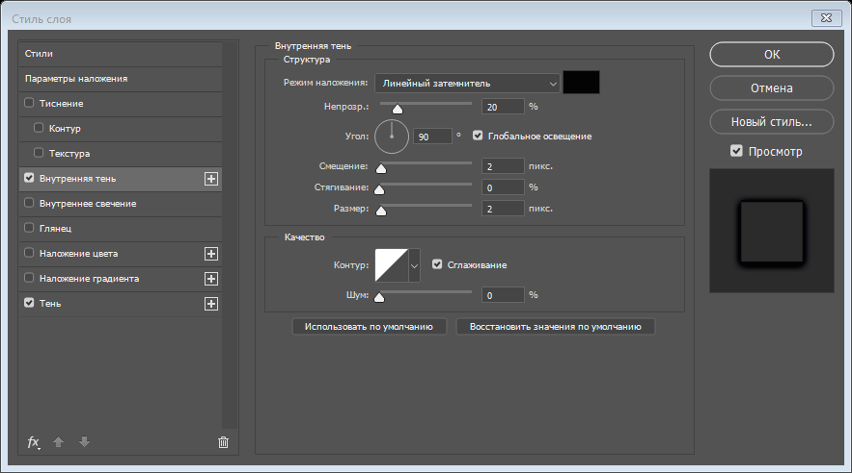

Внутренняя тень

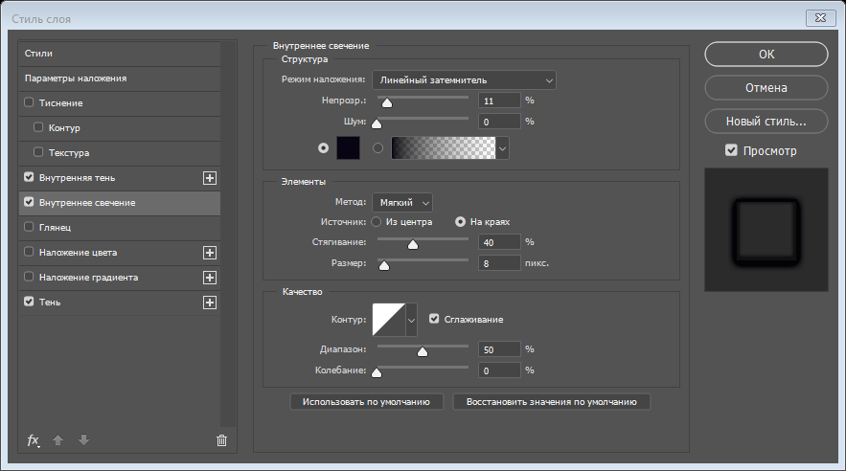

Внутреннее сведение

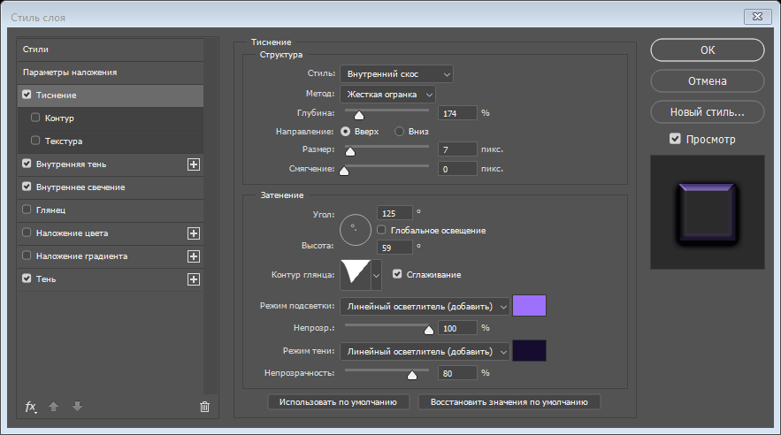

Тиснение

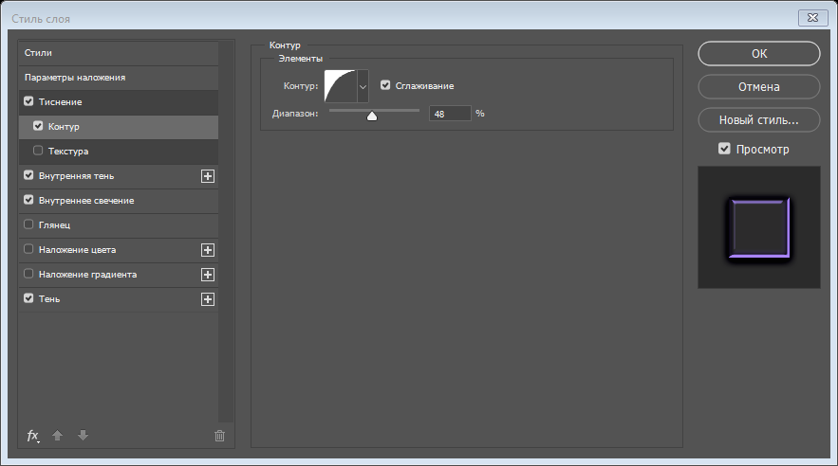

Контур

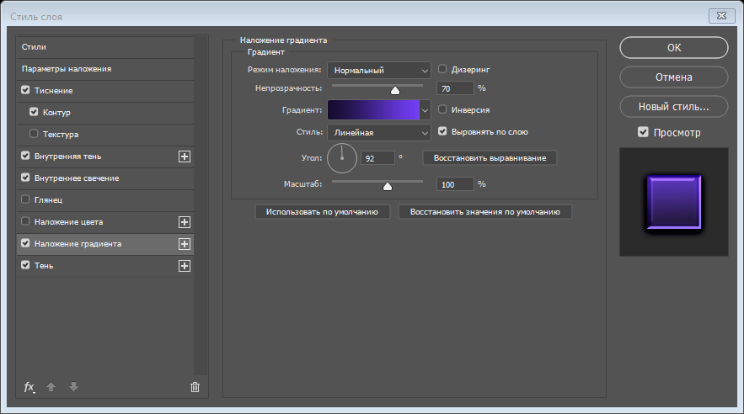

Наложение градиента

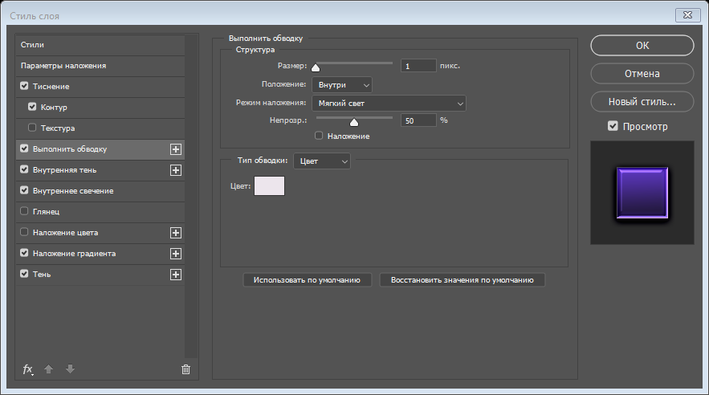

Обводка

Получаем следующий результат:

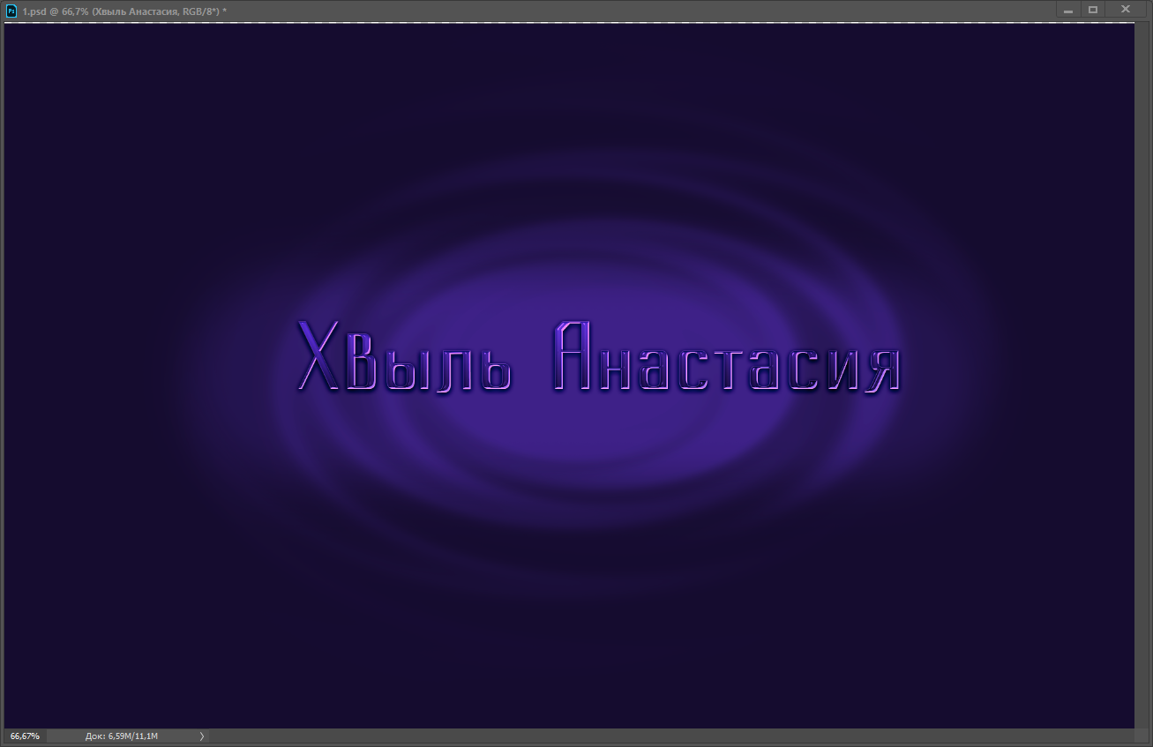

8. Создаём новый слой и маленькой **кистью** с нужнойнепрозрачностью создаём несколько светящихся точек. Создаём еще две копии и располагаем их по бокам, выставляя непрозрачность – 70-80%. Создаём эффект блика, для этого стандартной кистью ставим по бокам подписи точки и меняем их прозрачность – 20% а вид – экран.

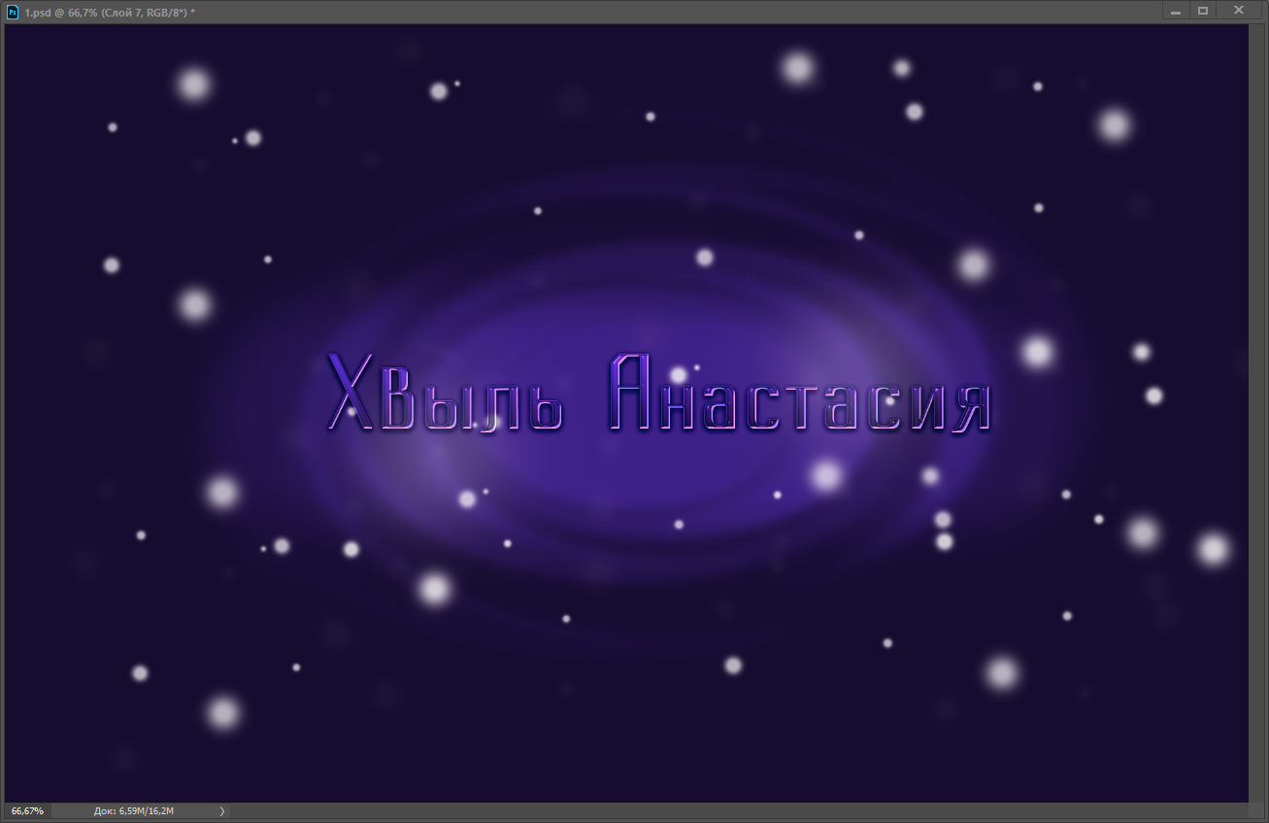

9. Создаём новый слой. Выбираем Перо  . Создайте фигуру обтекающую текст как снежок.

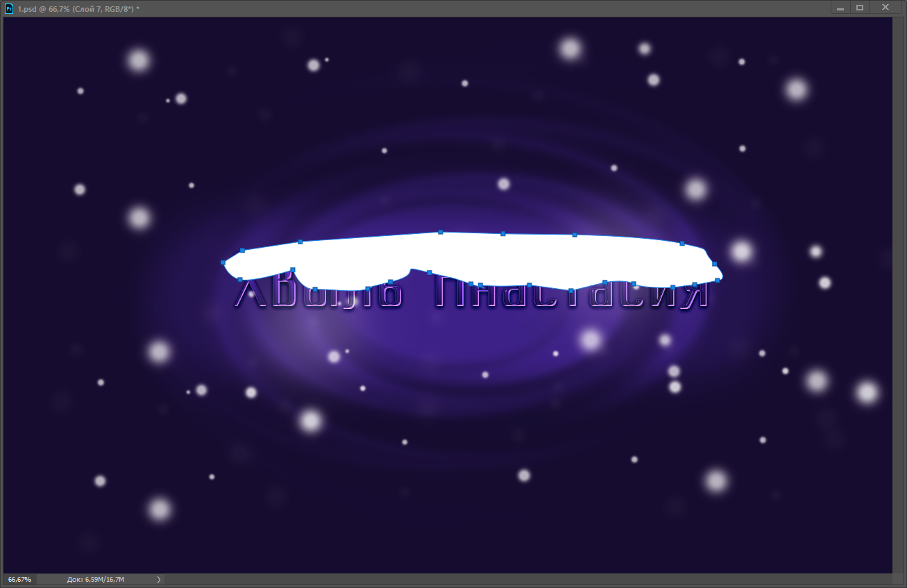

10. Находясь на слое с блей «шапочкой» кликаем с зажатой клавишей Ctrl по иконке слоя с текстом, загрузив тем самым выделение. Нажимаем Shift + Ctrl + I– инверсия выделенной области. Нажимаем два раза кнопку delete.

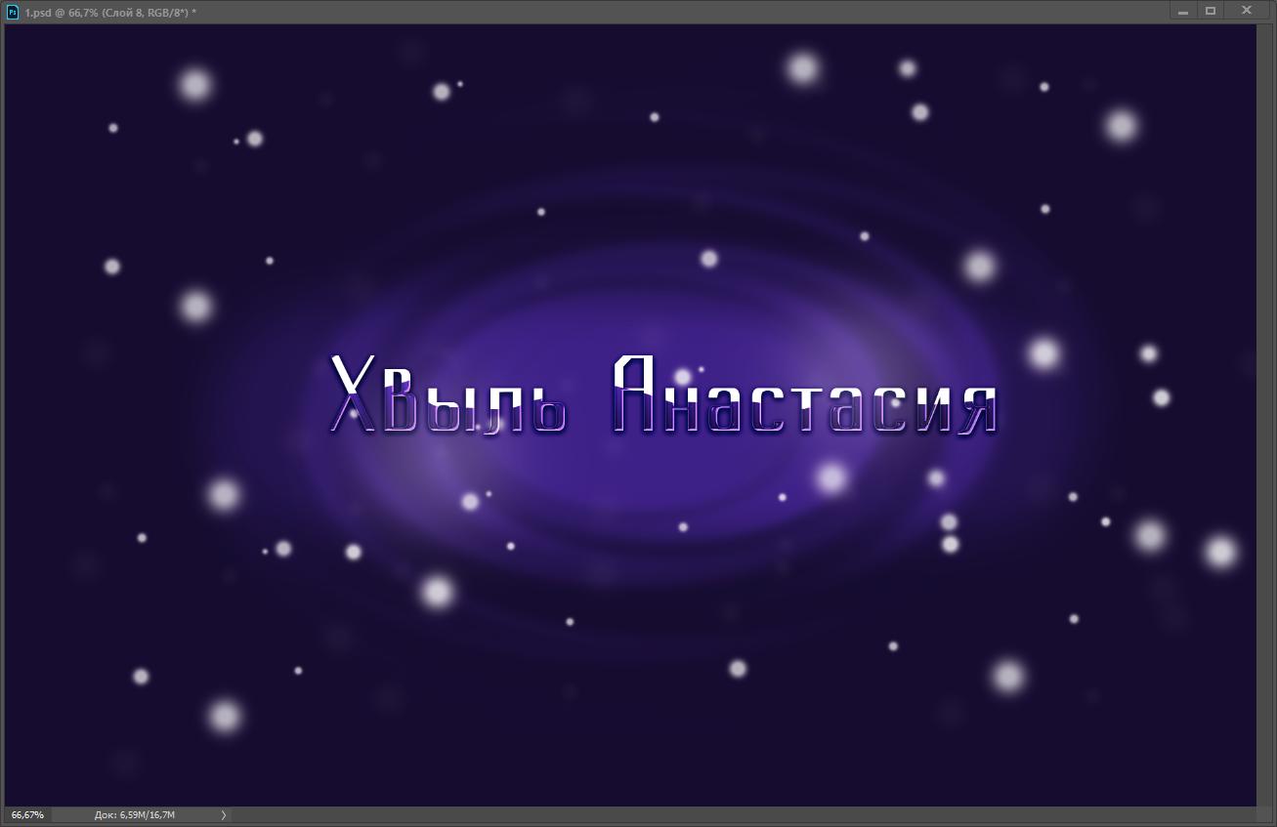

11. Выставляем наложение градиента. Выбираем подходящий режим наложения и заливку слоя.

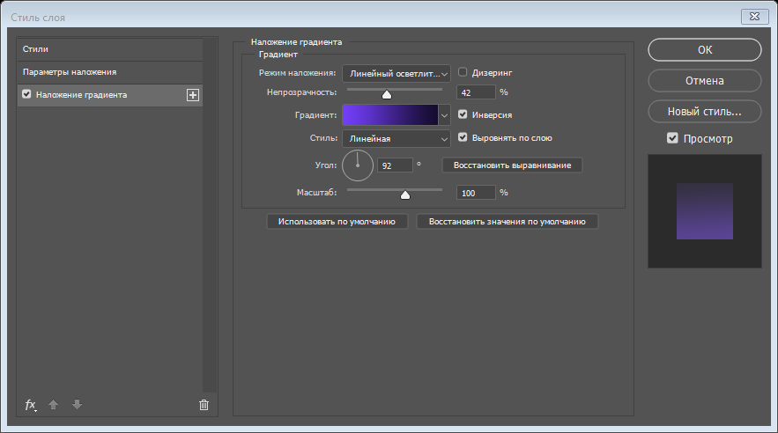

Результат первого задания:

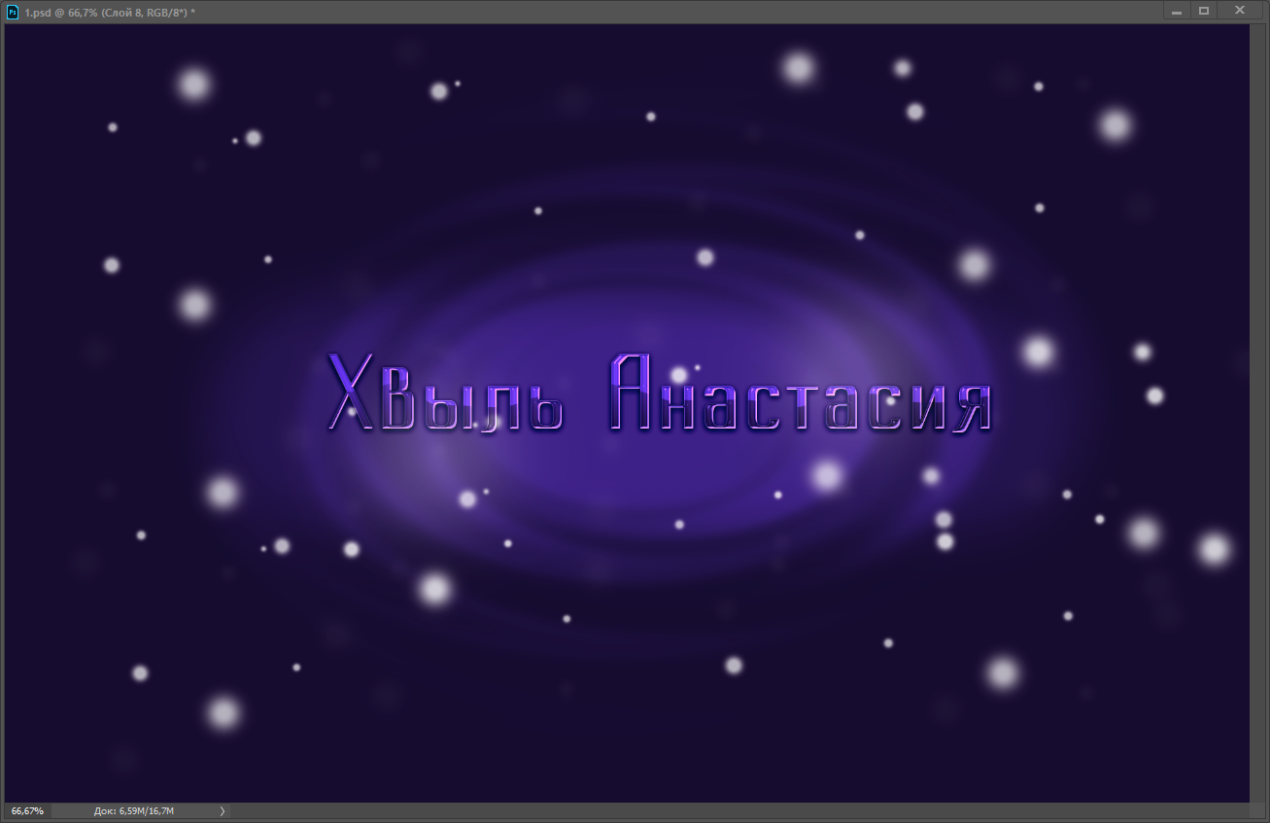

**Задание № 2.** Яркий текст в виде печенья

1. Создаём новый документ размером 1000 х 800 пикселей.

Создаём градиентный корректирующий слой.

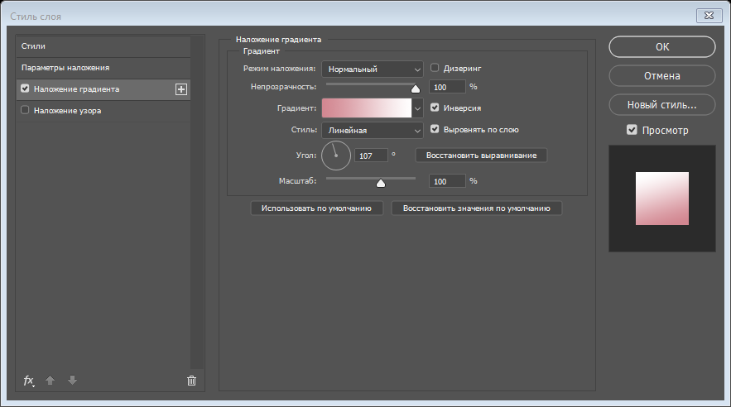

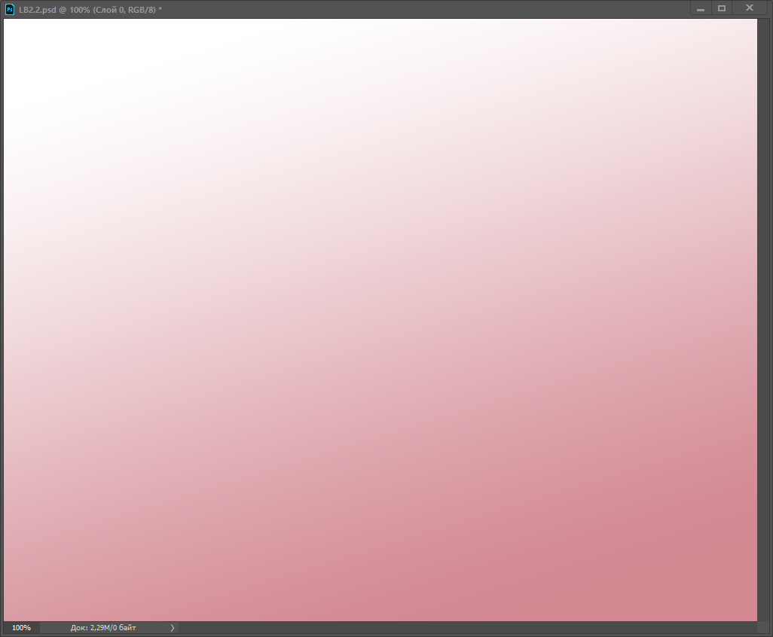

2. Используем шрифт Sniglet. Напишем первую букву своего имени (все буквы будут заглавными), устанавливаем размер 250 пт.

3. Создаём отдельную группу для первой буквы (Ctrl+G).

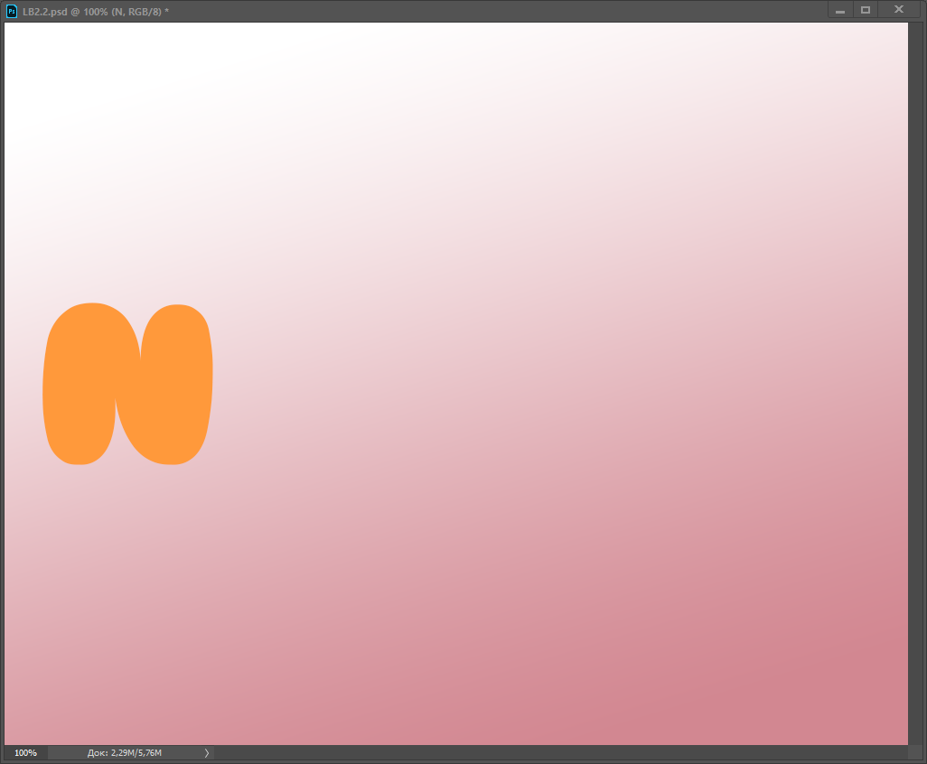

4. Берём кисть, и открываем панель Окно – Кисть. Выбираем жесткую круглую кисть и настраиваем ее:

**Форма отпечатка кисти:**

- Размер – 10 px;

- Жесткость – 100%;

- Интервалы – 85%.

**Динамика формы:**

- Колебание размера – 10%;

- Остальные настройки – 0%.

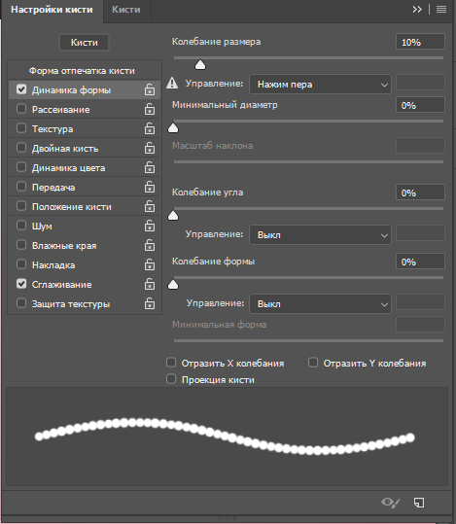

5. Создаём новую кисть, в открывшемся диалоговом окне вводим название «Обводка печенья» и нажмите ОК.

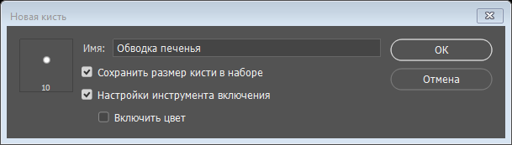

6. Кликаем ПКМ по текстовому слою и выберем «Создать рабочий контур».

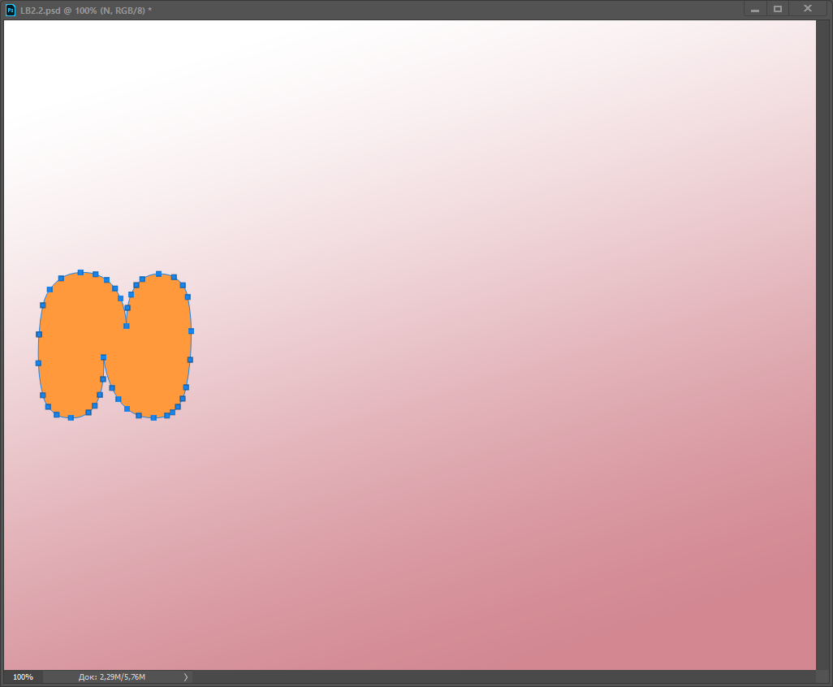

7. Над текстовым слоем добавляем новый слой, называем его «Обводка», проверяем, что инструмент   Кисть активен, и нажимаем клавишу Enter, чтобы выполнить обводку рабочего контура кисточкой.

После этого берем   (A) (Частичное выделение) и снова нажимаем клавишу Enter, чтобы избавиться от рабочего контура.



8. Группируем текстовый слой и обводку и называем получившуюся группу «Текст и обводка». Дважды кликаем по группе «Текст и обводка», чтобы открыть окно Стиль слоя.

9. Добавляем стиль слоя Тиснение со следующими настройками:

- Размер: 7;

- Ставим галочку напротив Сглаживание;

- Режим подсветки: Цвет: #b08965;

- Режим тени: Цвет: #d3a35e;

- Непрозрачность: 35%.

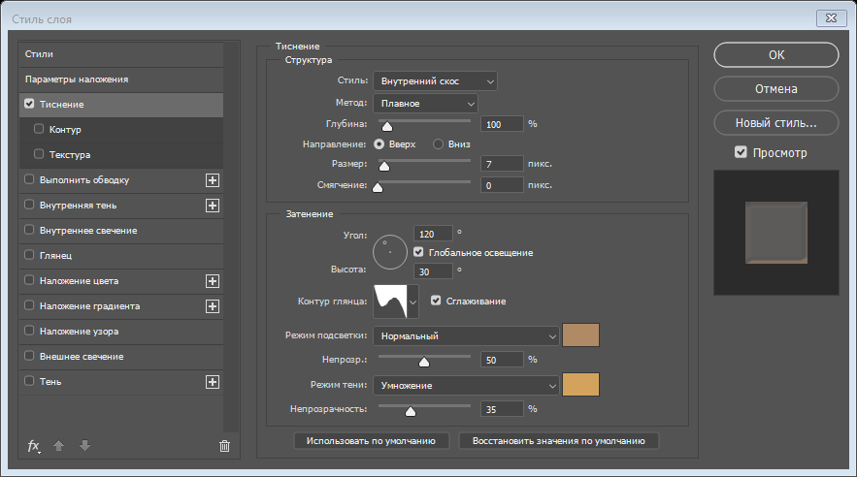

10. Добавляем стиль слоя Контур со следующими настройками:

- Контур: Half Round;

- Поставьте галочку напротив Сглаживания.

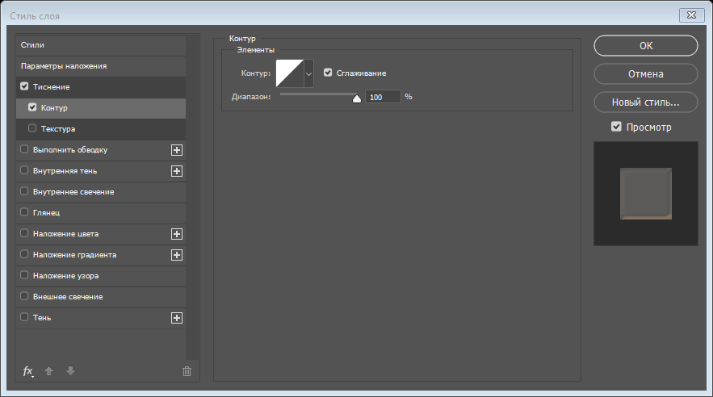

11. Добавляем стиль слоя Тень со следующими настройками:

- Цвет: #762b3d;

- Непрозрачность: 38%;

- Смещение: 3;

- Размер: 5.

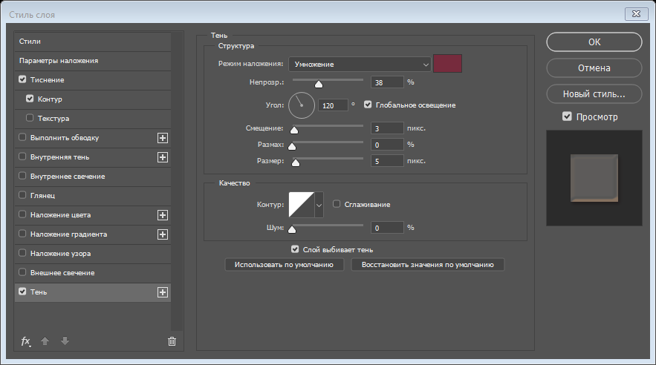

12. Напротив, стиля слоя Тень нажмите на кнопку с плюсом, чтобы добавить еще одну копию эффекта:

- Цвет: #7d3848;

- Непрозрачность: 50%;

- Смещение: 15;

- Размер: 25.

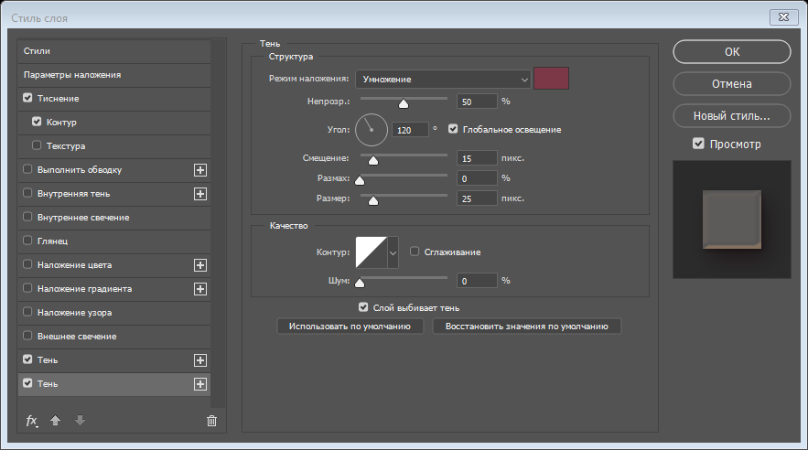

Получаем основу для будущего печенья:



13. С изображения с бисквитным печеньем с помощью  (M) (Овальное выделение) выделяем любое печенье. Выделяем только внутреннюю часть печенья, не задевая края.

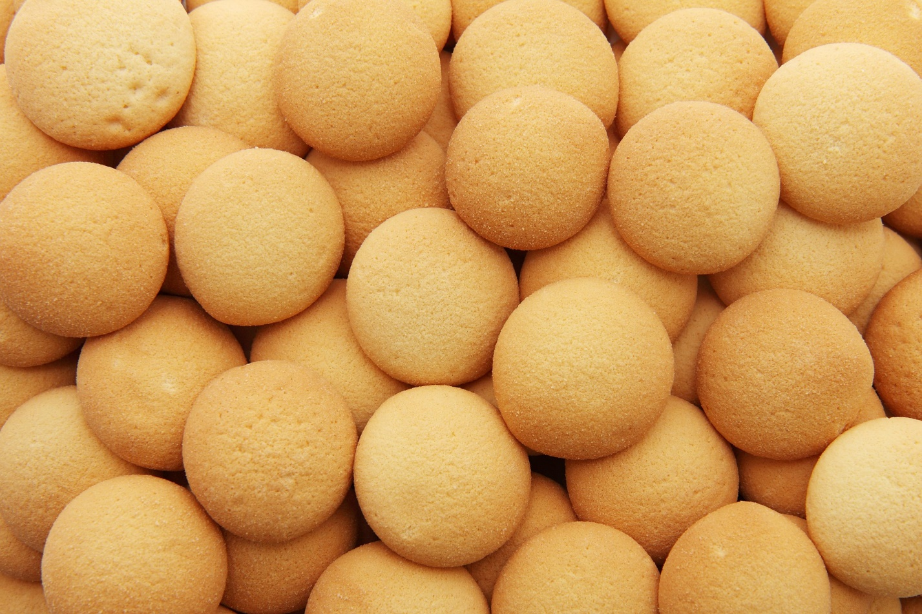

14. Переходим в Редактирование – Скопировать. Возвращаемся к основному рабочему документу и вставляем скопированную текстуру - Редактирование – Вставить.

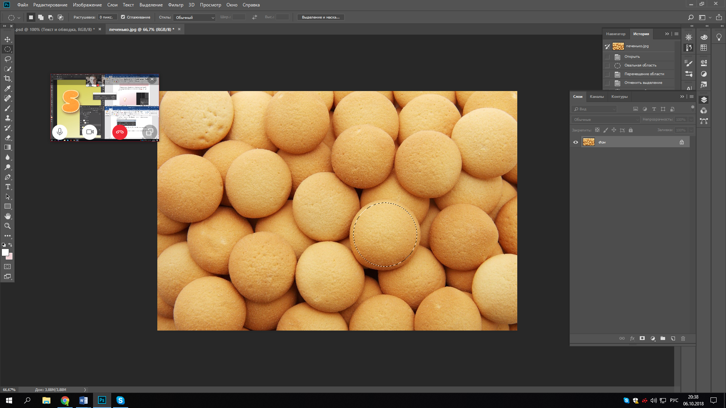

15. Размещаем текстуру в самом верху группы «Текст и обводка». Затем кликаем правой кнопкой мышки по слою с текстурой и выбираем создать обтравочную маску (Ctrl+Alt+G). Нажмите Ctrl+T, чтобы активировать свободную трансформацию, и на свое усмотрение корректируем размер и поворот текстуры на букве. Закончив, нажмите клавишу Enter, чтобы принять изменения.

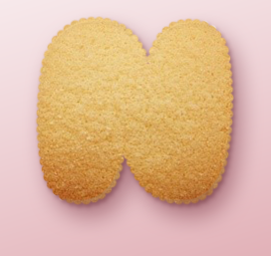

16. Зажимаем клавишу Ctrl и кликаем по миниатюре слоя с буквой на панели слоев, чтобы загрузить ее выделение.

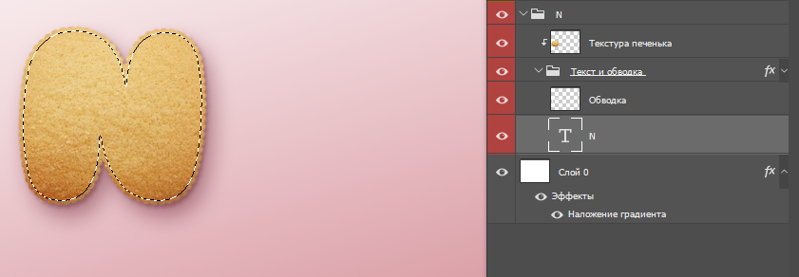

17. Перейдите в Выделение – Модификация – Сжать, и в открывшемся окне устанавливаем Сжать на 5.

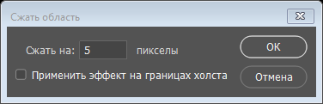

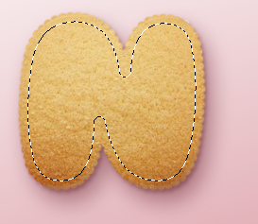

18. В самом верху группы с буквой добавили новый слой и назвали его «Глазурь 01». Залили выделение белым цветом и нажали сочетание клавиш Ctrl+D, чтобы скрыть выделение.

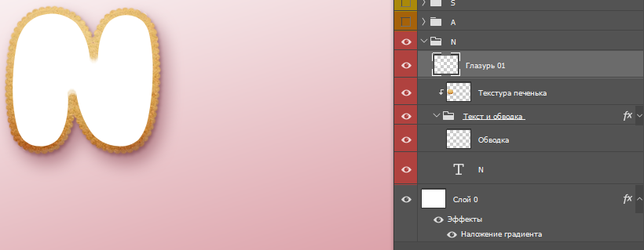

19. Дублируем слой «Глазурь 01» и называем копию «Глазурь 02». Устанавливаем Заливку копии на 0.

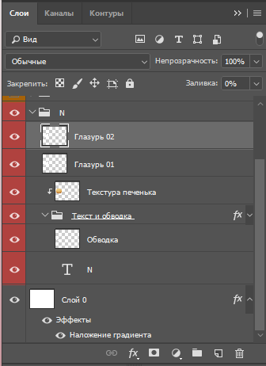

20. Сгруппируем (Ctrl+G) оба слоя с глазурью и называем группу «Глазурь».

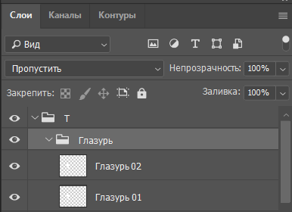

21. Дважды кликаем по слою «Глазурь 01» и применяем следующие стили слоя:

Тиснение со следующими настройками:

- Размер: 9;

- Смягчение: 9;

- Поставьте галочку напротив Сглаживание;

- Режим подсветки: Линейный затемнитель; Цвет: #b08965;

- Режим тени: Умножение Цвет: #b69c5e;

- Непрозрачность: 35%.

Контур:

-Контур: Half Round;

- Поставьте галочку напротив Сглаживание;

- Диапазон: 14%.

Внутренняя тень:

- Цвет: #d3d1c8;

- Непрозрачность: 35%;

- Смещение: 3;

- Размер: 7.

- Наложение цвета:

- Цвет: #f1efde.

Тень:

- Режим наложения: Линейный затемнитель;

- Цвет: #2c1c0b;

- Непрозрачность: 15%;

- Смещение: 3;

-Размер: 3.

Получили аппетитную белую глазурь.

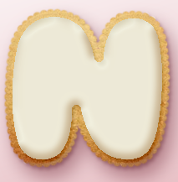

22. Дважды кликаем по слою «Глазурь 02» и применяем следующие стили слоя: Тиснение:

- Размер: 7;

- Смягчение: 7;

- Снимите галочку с параметра Глобальное освещение;

- Угол: 85;

- Высота: 26;

- Галочка напротив Сглаживание;

- Режим подсветки: Яркий свет;

- Цвет: #ffffff;

- Режим тени: Линейный затемнитель;

- Цвет: #b1997c;

- Непрозрачность: 28%.

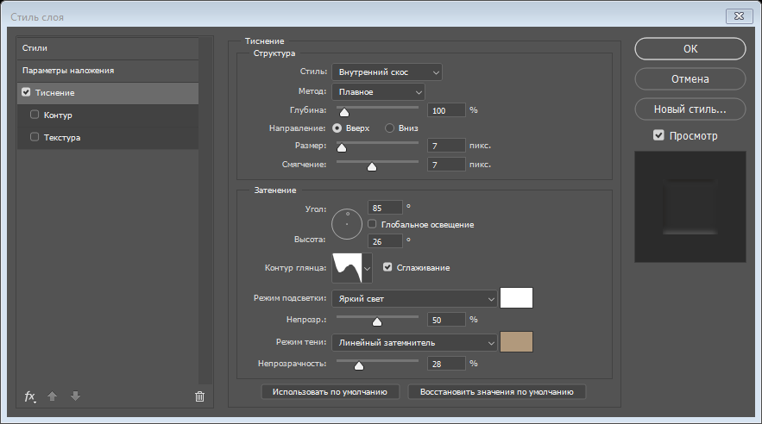

Контур с предыдущими настройками.

Добавили стиль слоя Текстура со следующими настройками:

- Глубина: -6%.

- Узор:

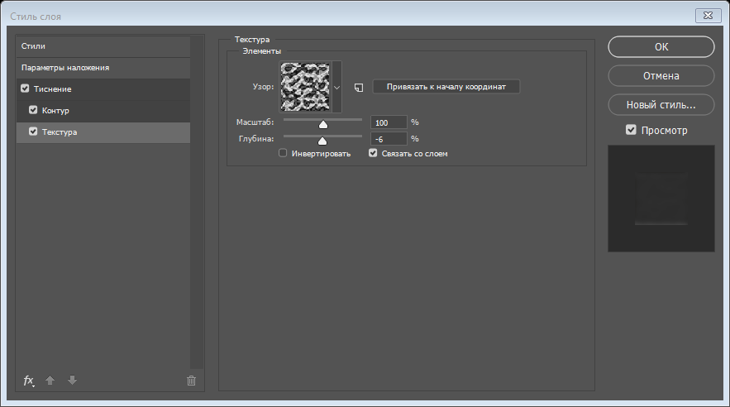

Получили текстурную глазурь

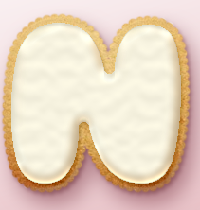

22. Повторяем все шаги, для создания нужного количества букв. С помощью свободной трансформации (Ctrl+T) поворачиваем буквы и на свое усмотрение распределяя их по документу. Объединяем все буквы в новую группу «ИМЯ».

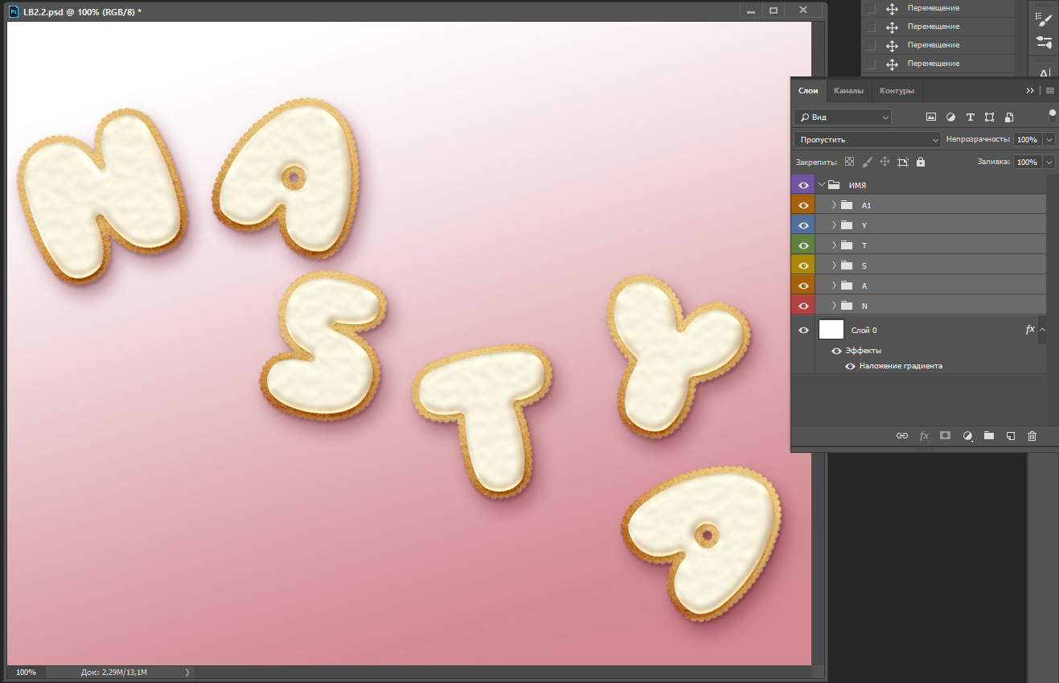

23. Активируем инструмент (B) (Кисть) и откройте панель Окно – Кисть. Выбираем жесткую круглую кисть и настраиваем ее:

Форма отпечатка кисти:

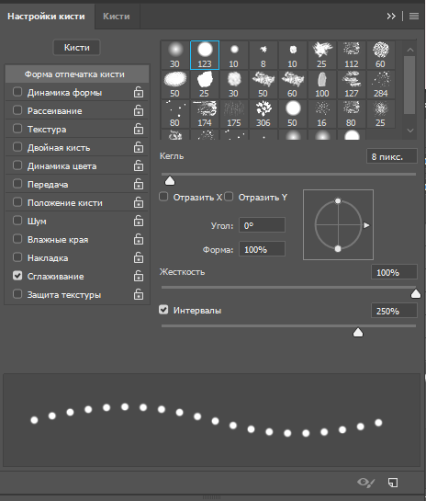

Динамика формы:

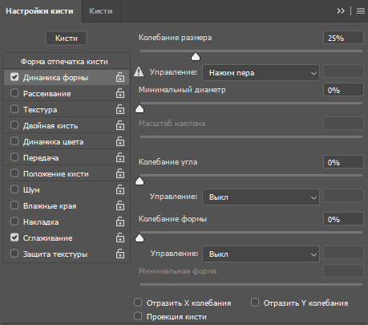

Рассеивание:

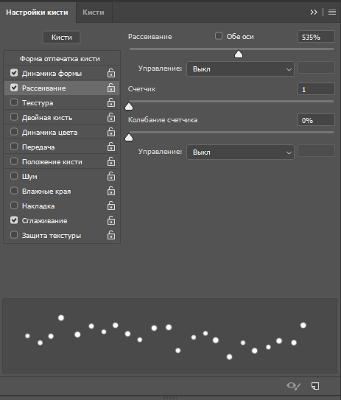

24. Выше группы «Имя» создаём новый слой и добавляем его в группу «Посыпка» (Ctrl+G). Дважды кликаем по этому слою, чтобы применить стили:

Тиснение:

- Размер: 6

- Снимите галочку с параметра Глобальное освещение;

- Угол: 98;

- Высота: 53;

- Галочка напротив Сглаживание;

- Режим подсветки:  Яркий свет;

- Непрозрачность: 5%;

- Режим тени: Затемнение основы.

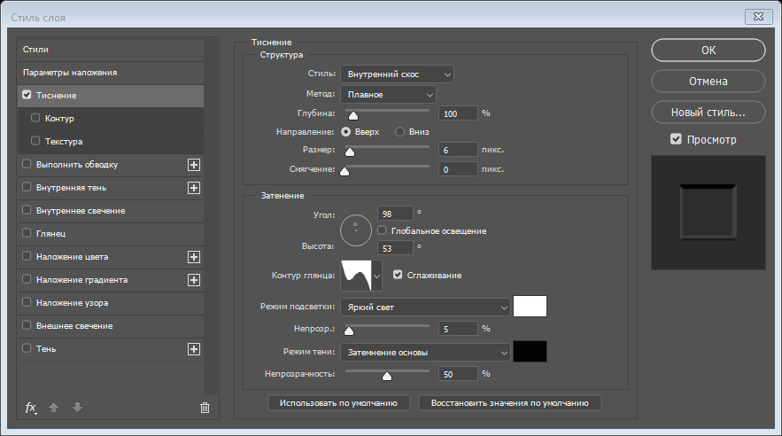

Контур:

- Контур: Rounded Steps;

- Галочка напротив Сглаживание;

- Диапазон: 59%.

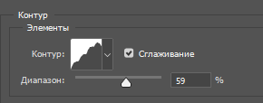

Наложение цвета:

- Выбранный нами цвет.

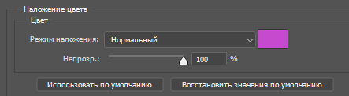

Тень со следующими настройками:

- Цвет: #2a2826;

- Непрозрачность: 20%;

- Смещение: 2;

- Размер: 3.

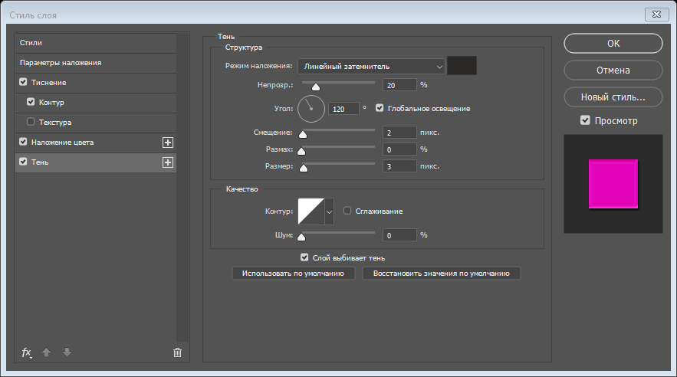

25. Называем стилизованный слой в соответствии с цветом посыпки, который мы выбрали в предыдущем шаге.

26. Аккуратно проводим кисточкой по буквам, чтобы добавить посыпку. При необходимости, можно подкорректировать Интервал и Рассеивание кисти, чтобы получить более интересный результат.

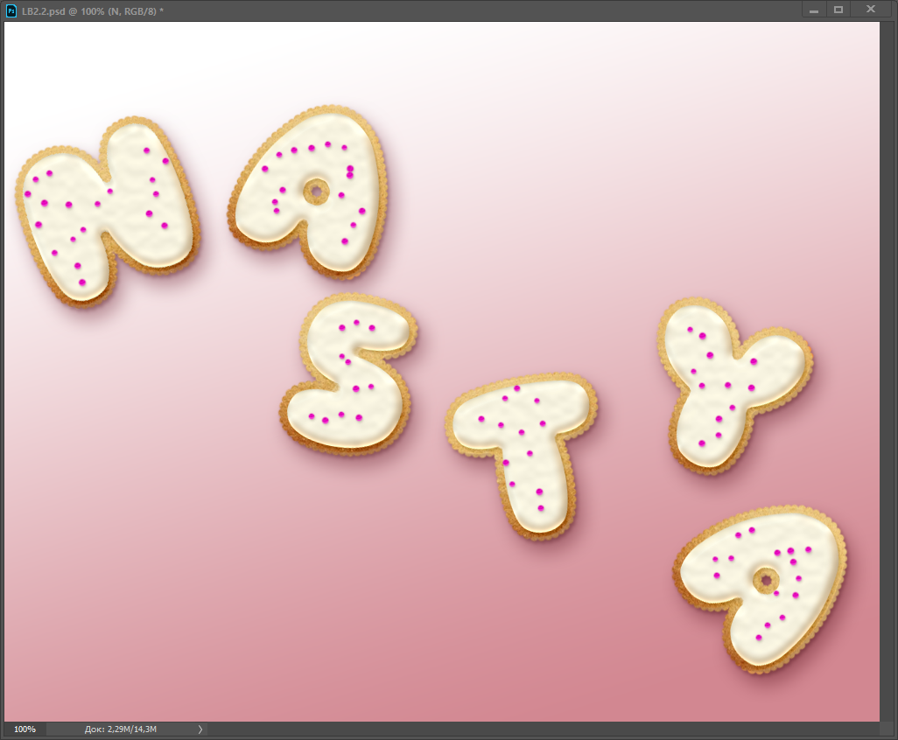

27. Создаём несколько новых слоев и каждому даем имя, соответствующее цвету посыпки, которую будем добавлять.

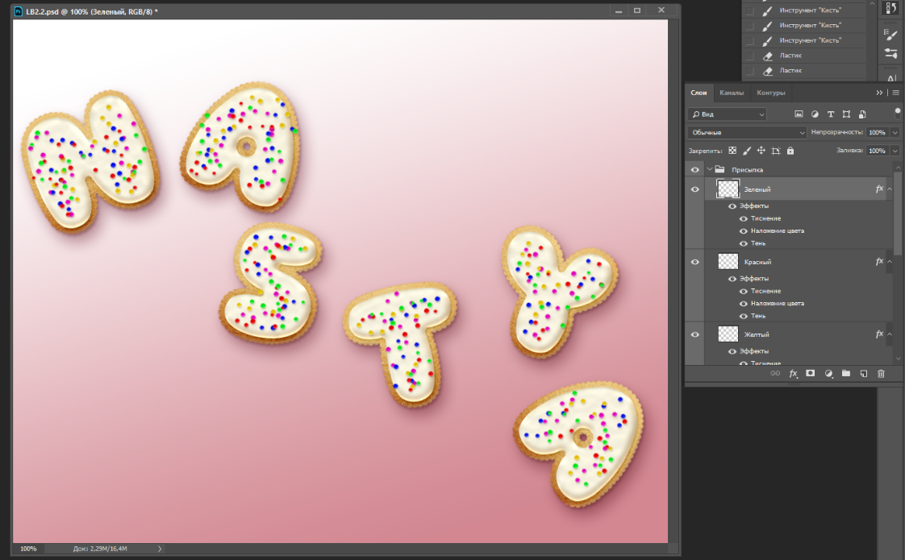Для смены цвета посыпки необходимо дважды кликнуть по слою и в меню Наложение цвета выбрать новый цвет. Добавили остальные 5 слоев и цветов.

Получаем печенье с посыпкой:

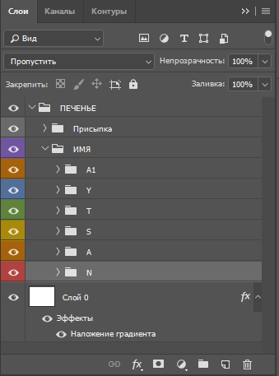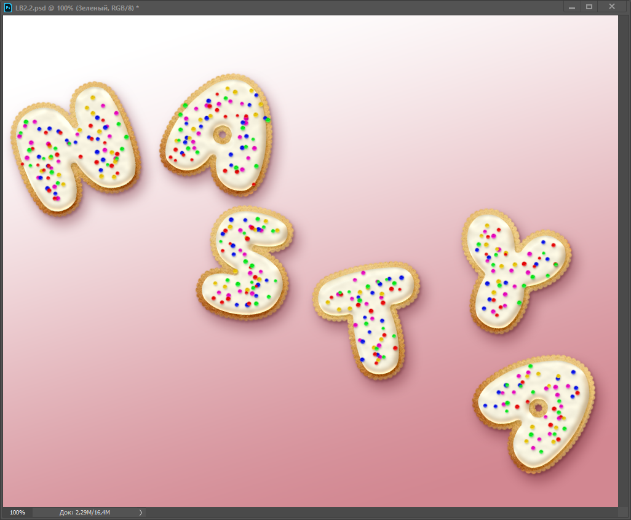

28. Закончив добавлять посыпку, сгруппируем папки «Текст» и «Посыпка» в отдельную группу, которую мы называем «Печенье».

29. Выше создаём корректи-рующий слой Уровни и трансформируем его в обтравочную маску (Ctrl+Alt+G) для группы «Печенье». Устанавливаем Свет на 6, Гамма – на 0,90 и Тени – на 150.

30. Выше добавляем корректи-рующий слой Сочность и трансформируем его в обтравочную маску для группы «Печенье». Установим Сочность на 20.

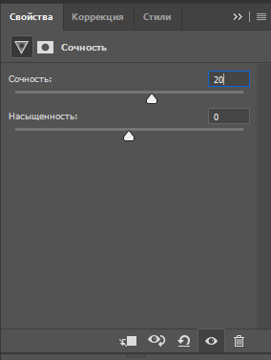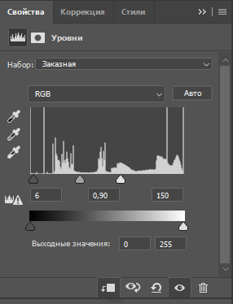31. Добавим корректирующий слой Яркость/Контрастность и трансфоруйте его в обтравочную маску для группы «Печенье». Устанавливаем Контрастность на 15.

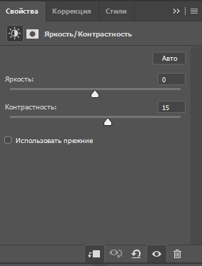

32. Установите на все корректировочные слои режим перекрытия – Умножение.

Конечный результат:

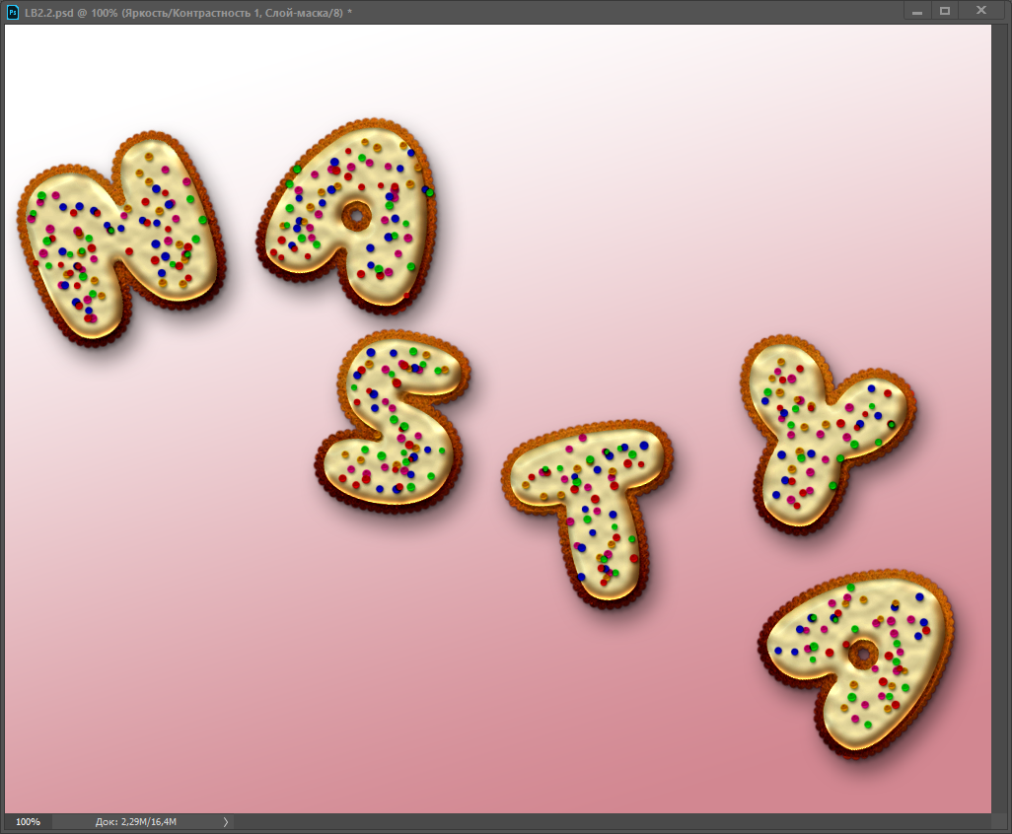

Немного эксперимента с разноцветной глазурью

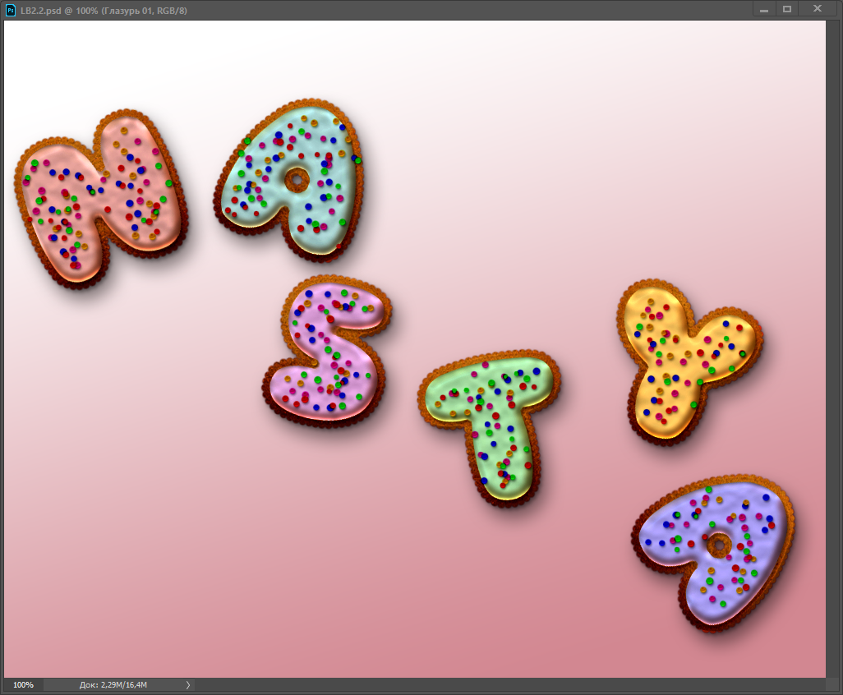

**Задание № 3.** 3D-текст

1. Создаём новый документ с размерами 1400 х 700 рх.

2. Подготовляем фон для рабочей среды.  Для этого создаём новый слой, на котором должен находится следующий созданный вами рисунок в виде перевёрнутой буквы L:

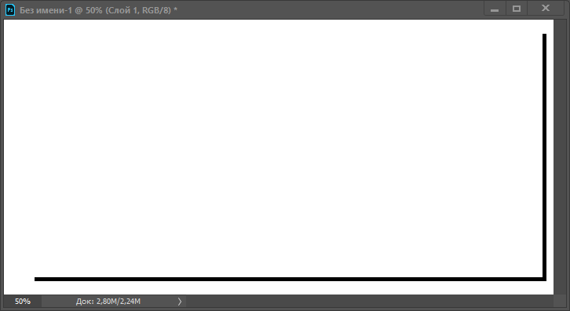

3. Преобразуем L – образный профиль в 3D – экструзию. Для этого перейдем в меню **3D  >** Новая 3D экструзия из выделенного слоя.

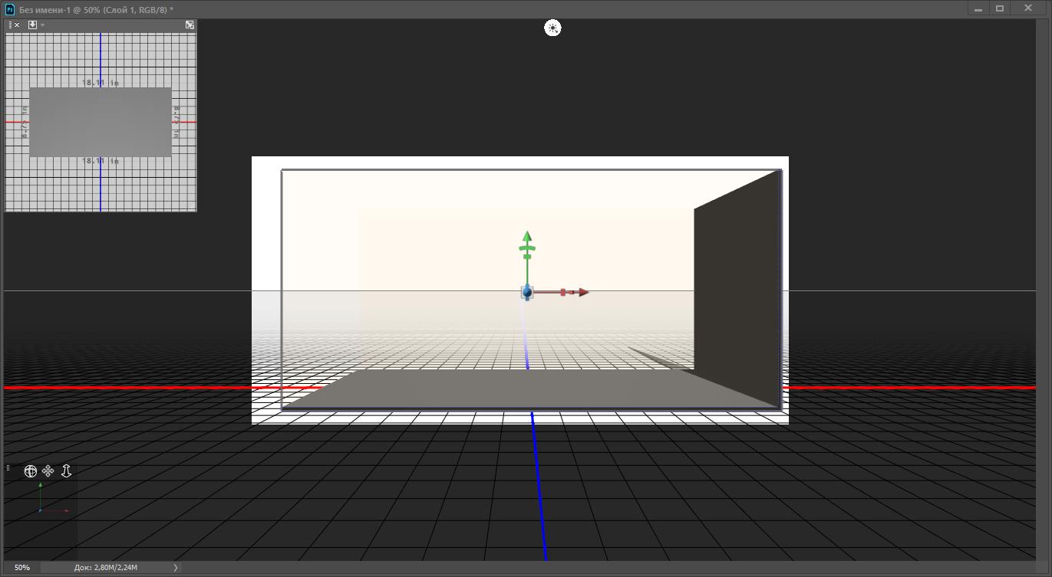

4. Настраиваем сцену с помощью настроек 3D. Для этого переходим в меню Окно – Свойства. С помощью 3D - экструзии добавляем больше глубины. На панели Свойств выбираем вкладку Сетка. Устанавливаем нужную глубину экструзии. Если потребуется, настраиваем также и остальные параметры.

5. Создаём новый слой. Выбираем инструмент(T)(Текст) и пишем название нашей группы. В настройках для текста выставляем цвет и размер.

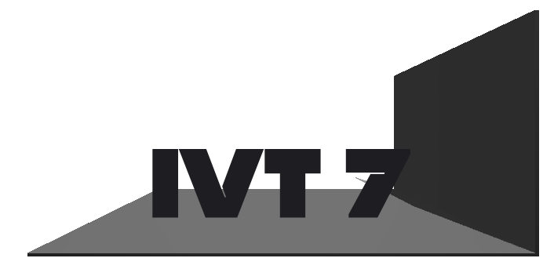

6. Переходим в меню 3D – Новая экструзия из выделенного слоя. На панели Свойств для Глубина Экструзии введите необходимое значение.

Перейдите во вкладку Капитель.

В выпадающем списке Стороны выберите Спереди и Сзади;

**- Ширина Фаски:** 10%;

- Угол: 60 градусов;

- Во вкладке Раздувание**:** Угол: 45 градусов;

- Интенсивность: 12%.

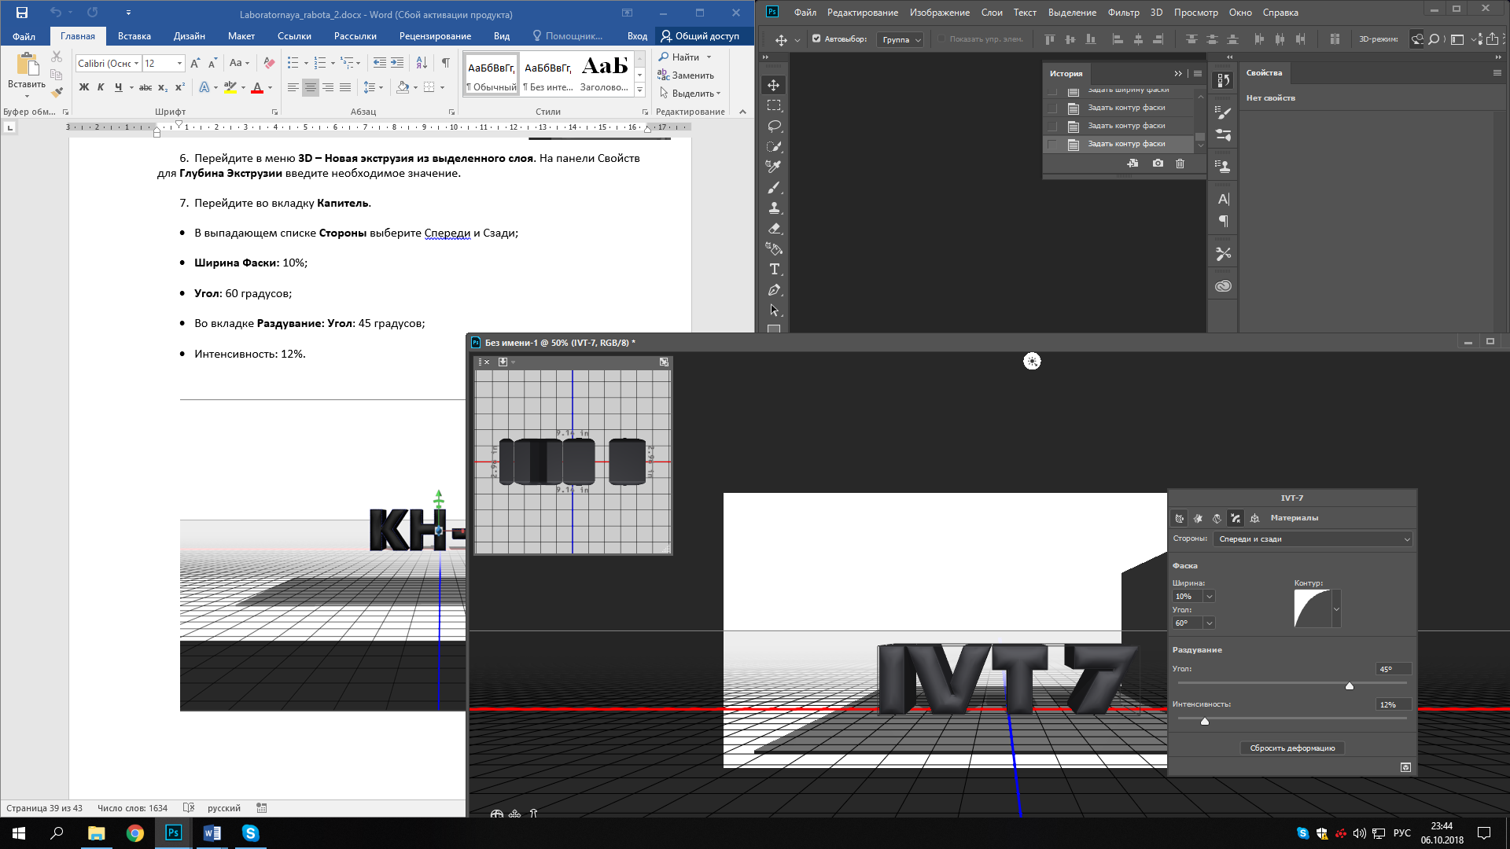

7. Объединяем 3D – слои в одну сцену. На панели слоёв выделяем оба слоя и переходим в меню 3D – Слияние 3D – слоев.

8. Выбираем инструмент **(V)** (Перемещение) и щелкаем по сетке текста в окне документа. При помощи 3D – осей передвигаем текст ближе к стене и опускаем на платформу оси Х.

9. Далее нужно переместить камеры. Для этого инструментом**(V)**(Перемещение) щелкаем в любом месте документа за пределами сетки с текстом. Вокруг документа появляется жёлтая рамка, это значит, что элементы управления положением камер теперь активны.

10. Используя инструменты перемещения камеры в левом нижнем углу, регулируем положение камеры до тех пор, пока не получаем хороший обзор.

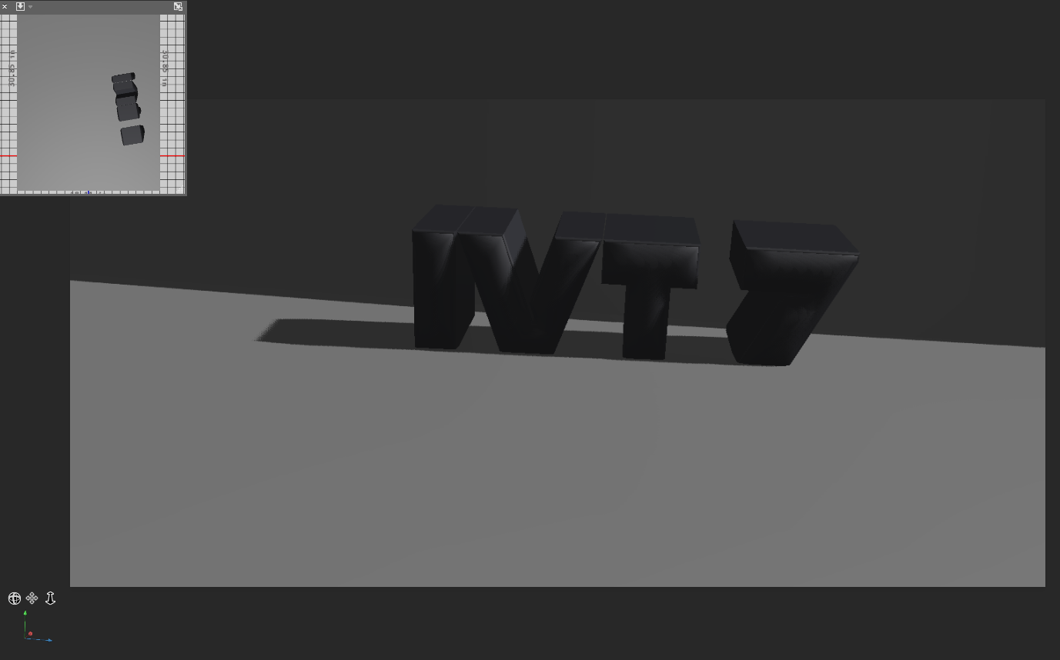

11. Далее настраиваем освещением сцены. На 3D – панели выбираем Среда. На панели Свойств снимаем галочку с опции ИСБИ, чтобы отключить источник света, исходящего от сцены.

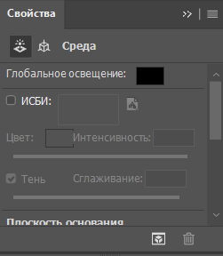

12. На 3D – панели выбираем Бесконечный свет. В окне документа отрегулируем угол освещения так, чтобы свет падал сверху.  
На панели Свойств установите значения цвета на ваш вкус (в примере ниже применены следующие значения: цвет - R – 22, G – 188, B – 255, Интенсивность: 40%, Сглаживание: 100%).

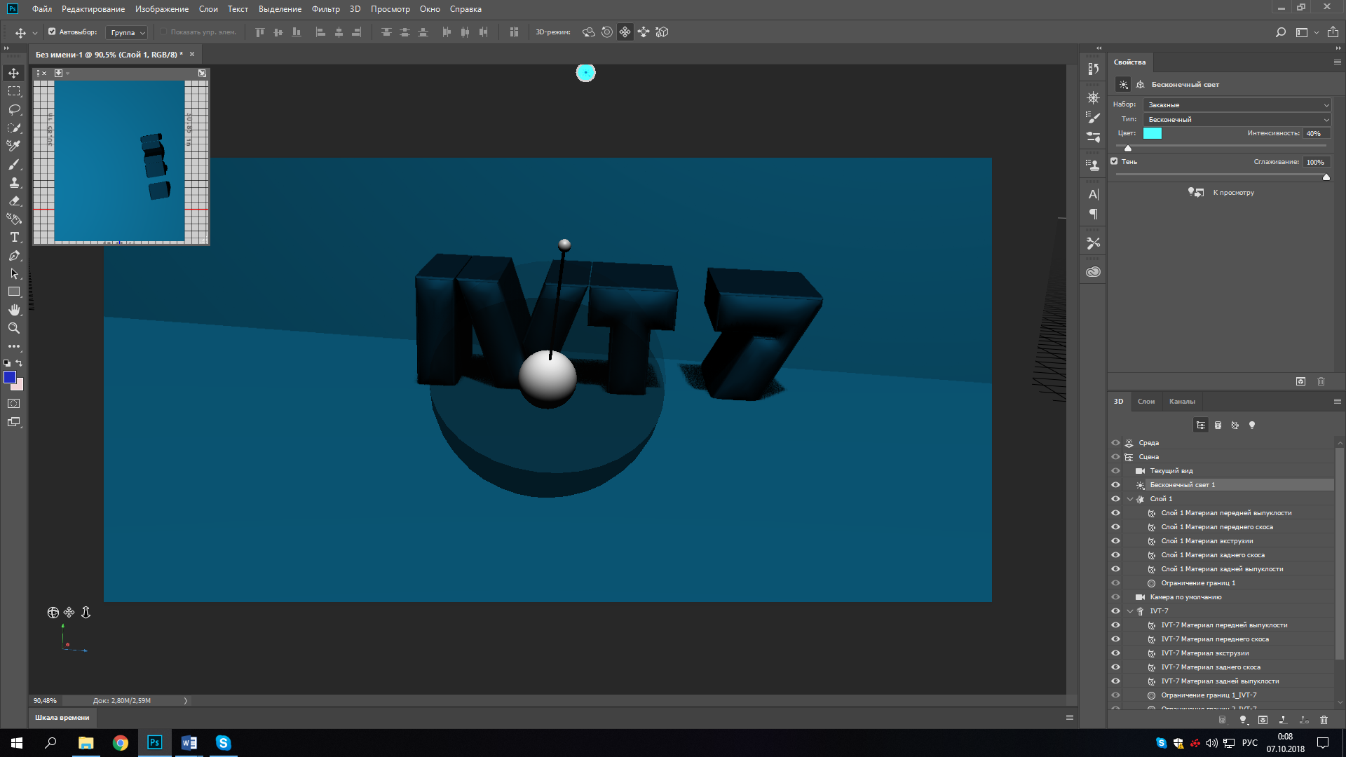

13. Отрегулируем положение камеры для получения нужного положения. Результат:

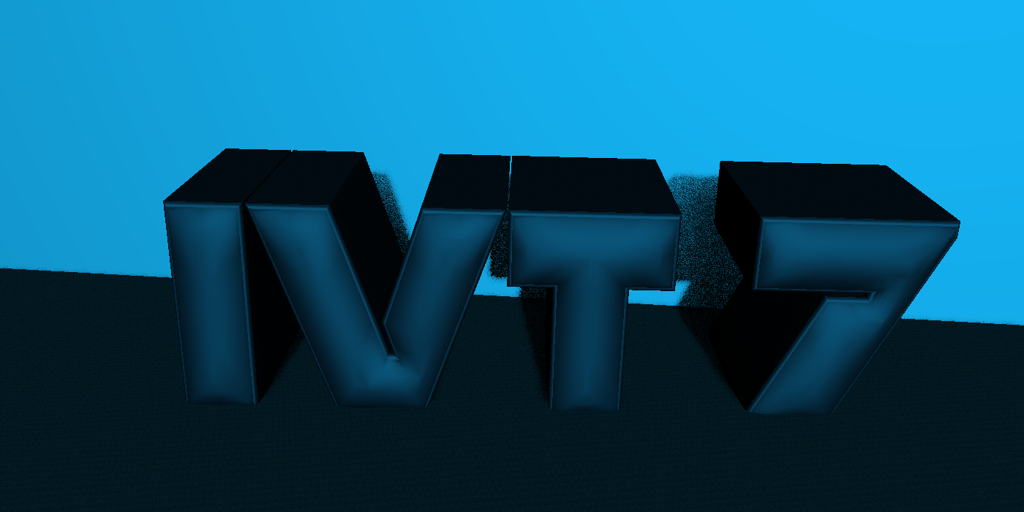

**Контрольные вопросы**

**1. Назовите классификацию шрифтов.**

- шрифты с засечками (антиква - serif),

- шрифты без засечек (гротески - sans serif),

- шрифты декоративные (decorative), в том числе и рукописные (script),

- шрифты символьные (symbol).

**2. Что такое растровый шрифт?**

Цифровой шрифт, каждый знак которого описан в виде рядов растровых точек (пикселов), последовательно заполняющих его контур. Знак в растровом формате легко воспроизводится с помощью любого дискретного выводного устройства, но трудность состоит в изменении масштаба изображения, поэтому сейчас растровые шрифты почти полностью заменены векторными.

**3. Что содержит палитра Символ и Абзац?**

- Палитра Символ задает параметры шрифта для текста:

гарнитуру (вид) шрифта; стиль (начертание): обычный (Regular), курсив (Italic), жирный (Bold) и жирный курсив (Bold Italic); размер шрифта, расстояние между строками (интерлиньяж); кернинг между символами (уменьшение или увеличение расстояния между некоторыми парами символов); увеличение или уменьшение расстояния между выделенными символами; масштаб (увеличение или уменьшение) текста по вертикали и горизонтали; смещение символа по вертикали вверх или вниз (позволяет задавать верхние и нижние индексы); цвет текста; язык текста; режим сглаживания.

- Палитра Абзац задает форматирование колонок и абзацев:

выравнивание текста (по левому краю, по центру, по правому краю и по ширине), отступ абзаца слева и справа, отступ первой строки абзаца, добавление отступа до и после абзаца.

**4. С помощью чего можно создать эффект 3D текста (помимо 3D слоев)?**

Используя стили слоя и некоторые фильтры с добавлением светового эффекта.

**5. Что такое векторный шрифт?**

Векторный шрифт - шрифт, основанный на представлении символов (алфавита) в виде множеством кривых. Векторные шрифты создаются путем масштабирования исходного контура шрифта и могут иметь произвольные размеры.

**6. Назовите компоненты Шрифт Adobe Type 1 (Post Script).**

Это общепринятый стандарт для цифровых шрифтов (ISO 9541). Шрифт формата Type 1 — специальная форма программы PostScript и особый формат файла, который ориентирован на описание шрифта.

Шрифт PostScript для Windows может состоять из 2-х, 3-х или 4-х файлов. Набор из 3 файлов состоит из файла с расширением PFB (Print Font Binary), который содержит информацию о контурах; файла с расширениемAFM (Adobe Font Metrics), содержащего информацию о ширинах символов и кернинге; INF файла, содержащего дополнительную информацию, которая требуется для инсталляции.

**7. Что такое деформация текста? Как ее применить?**

Текст возможно сделать жирным, курсивом, менять размер и другие элементарные задачи, но также существует множество возможностей искривления текста.

Для того чтобы ее применить выберите инструмент Текст, напишите какую-нибудь надпись и выберите на панели параметров «Создать деформированный текст». Появится диалоговое, в котором вы можете выбрать предустановленные стили искривления текста, а также настройки изгиба и искажения.

**8. С помощью чего тексту можно добавить тень, свечение?**

С помощью стиля слоя возможно добавить тень и свечение.

**9. В каких форматах следует сохранять редактируемый текст?**

Текст создается и редактируется на особых текстовых слоях, поэтому редактируемый текст сохраняется только в форматах, поддерживающих слои: в родном формате PSD, ТIFF, EPS и PDF.

**10. Как создать точечный текст, текстовый блок?**

Текст можно начать вводить в любой точке документа, щелкнув там указателем. Такой режим ввода называется точечным. Текст вводится в этом режиме по горизонтали в пределах одной строки.

Для того чтобы создать текстовый блок выберете инструмент Текст наведите на рабочую область в файле щелкните и зажмите, у вас появится прямоугольная область, отведите мышь в сторону и отпустите, у вас появится прямоугольная область заданных размеров - текстовый блок. В этом режиме текст автоматически форматируется, то есть разбивается по строкам в границах блока. Вы можете произвольно менять размеры блока, текст внутри будет форматироваться автоматически, в соответствии с ши­риной блока.

**11. Каковы возможности редактирования текстовых слоев?**

После создания текстовых слоев вы можете выполнять над ними те же операции, что и над обычными слоями (перемещать, дублировать, менять порядок их наложения друг на друга, трансформировать). Кроме того, можно менять ориентацию текста, изгибать текст по за­данным траекториям, преобразовывать его в рабочий контур.

Для текстовых слоев есть некоторые ограничения - не все инструменты и команды можно к ним применять (например, инструменты для рисования и фильтры).

**12. Как расположить текст вдоль произвольного контура?**

Выберите инструмент Перо и постройте произвольный контур. Затем выберите инструмент Текст. Поднесите указатель к началу кривой линии, он превратится в курсор с черточкой, щелкните и далее наберите точечный текст.